Зина Портнова: подвиг ценою в жизнь.
14 января 2026 года исполнилось 100 лет со дня рождения юной партизанки и разведчицы, Героя Советского Союза Зины Портновой.
Ее подвиг знают и помнят во многих странах, ее имя останется в памяти людей на долгие годы, как символ борьбы за свободу, бесстрашия, несгибаемой воли и беззаветной любви к Родине.
Урок Мужества «Зина Портнова: подвиг ценою в жизнь» был проведён совместно с Емельяновской сельской библиотекой. На мероприятие были приглашены учащиеся 5 класса.
Иванова Н.М., библиотекарь и Симонова М.В., учитель, рассказали детям о подвиге партизанки, о том, как яростно могли противостоять подростки мощной нацистской армии.
Подпольная организация «Юные мстители», куда вступила Зина, осуществила около двадцати диверсий. Портновой было поручено сложное задание, которое она достойно выполнила, уничтожив около сотни фашистов.
Сражалась Зина и в партизанском отряде. После ареста подпольщица подвергалась жестоким пыткам и бесстрашно встретила свою смерть. Долг, стойкость, ответственность и любовь к родине этими качествами обладали маленькие герои, в число которых и вошла Зинаида Портнова.
Этот подвиг не забыли. После войны в деревне Оболь одну из улиц назвали именем Зины Портновой, ее именем названа улица в Санкт-Петербурге, где она жила вместе с родителями. Указом Президиума Верховного Совета СССР 1 июля 1958 года Зинаида Мартыновна Портнова посмертно получила звание Героя Советского Союза и награждена орденом Ленина.
Мероприятие сопровождалось презентацией, был сделан обзор книг и показан видеофильмом "Юные герои антифашисты. Зина Портнова".
Зина Портнова была настоящим примером мужества и отваги. Она не боялась рисковать своей жизнью, чтобы защитить свою Родину от немецко-фашистских захватчиков. Она приняла смерть достойно, показав, насколько несгибаем русский народ и какой отпор может дать врагу.
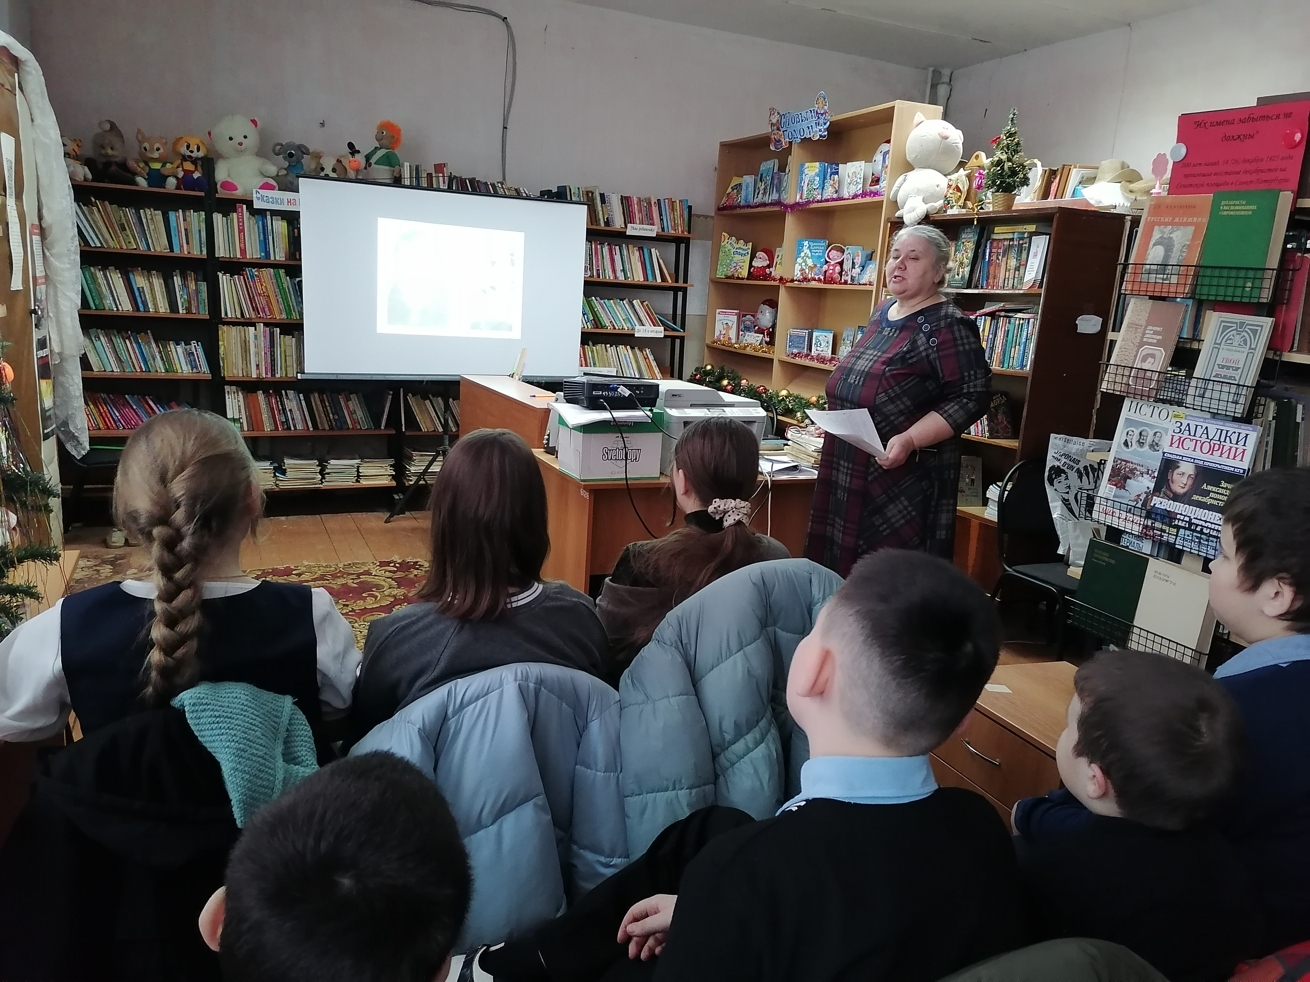

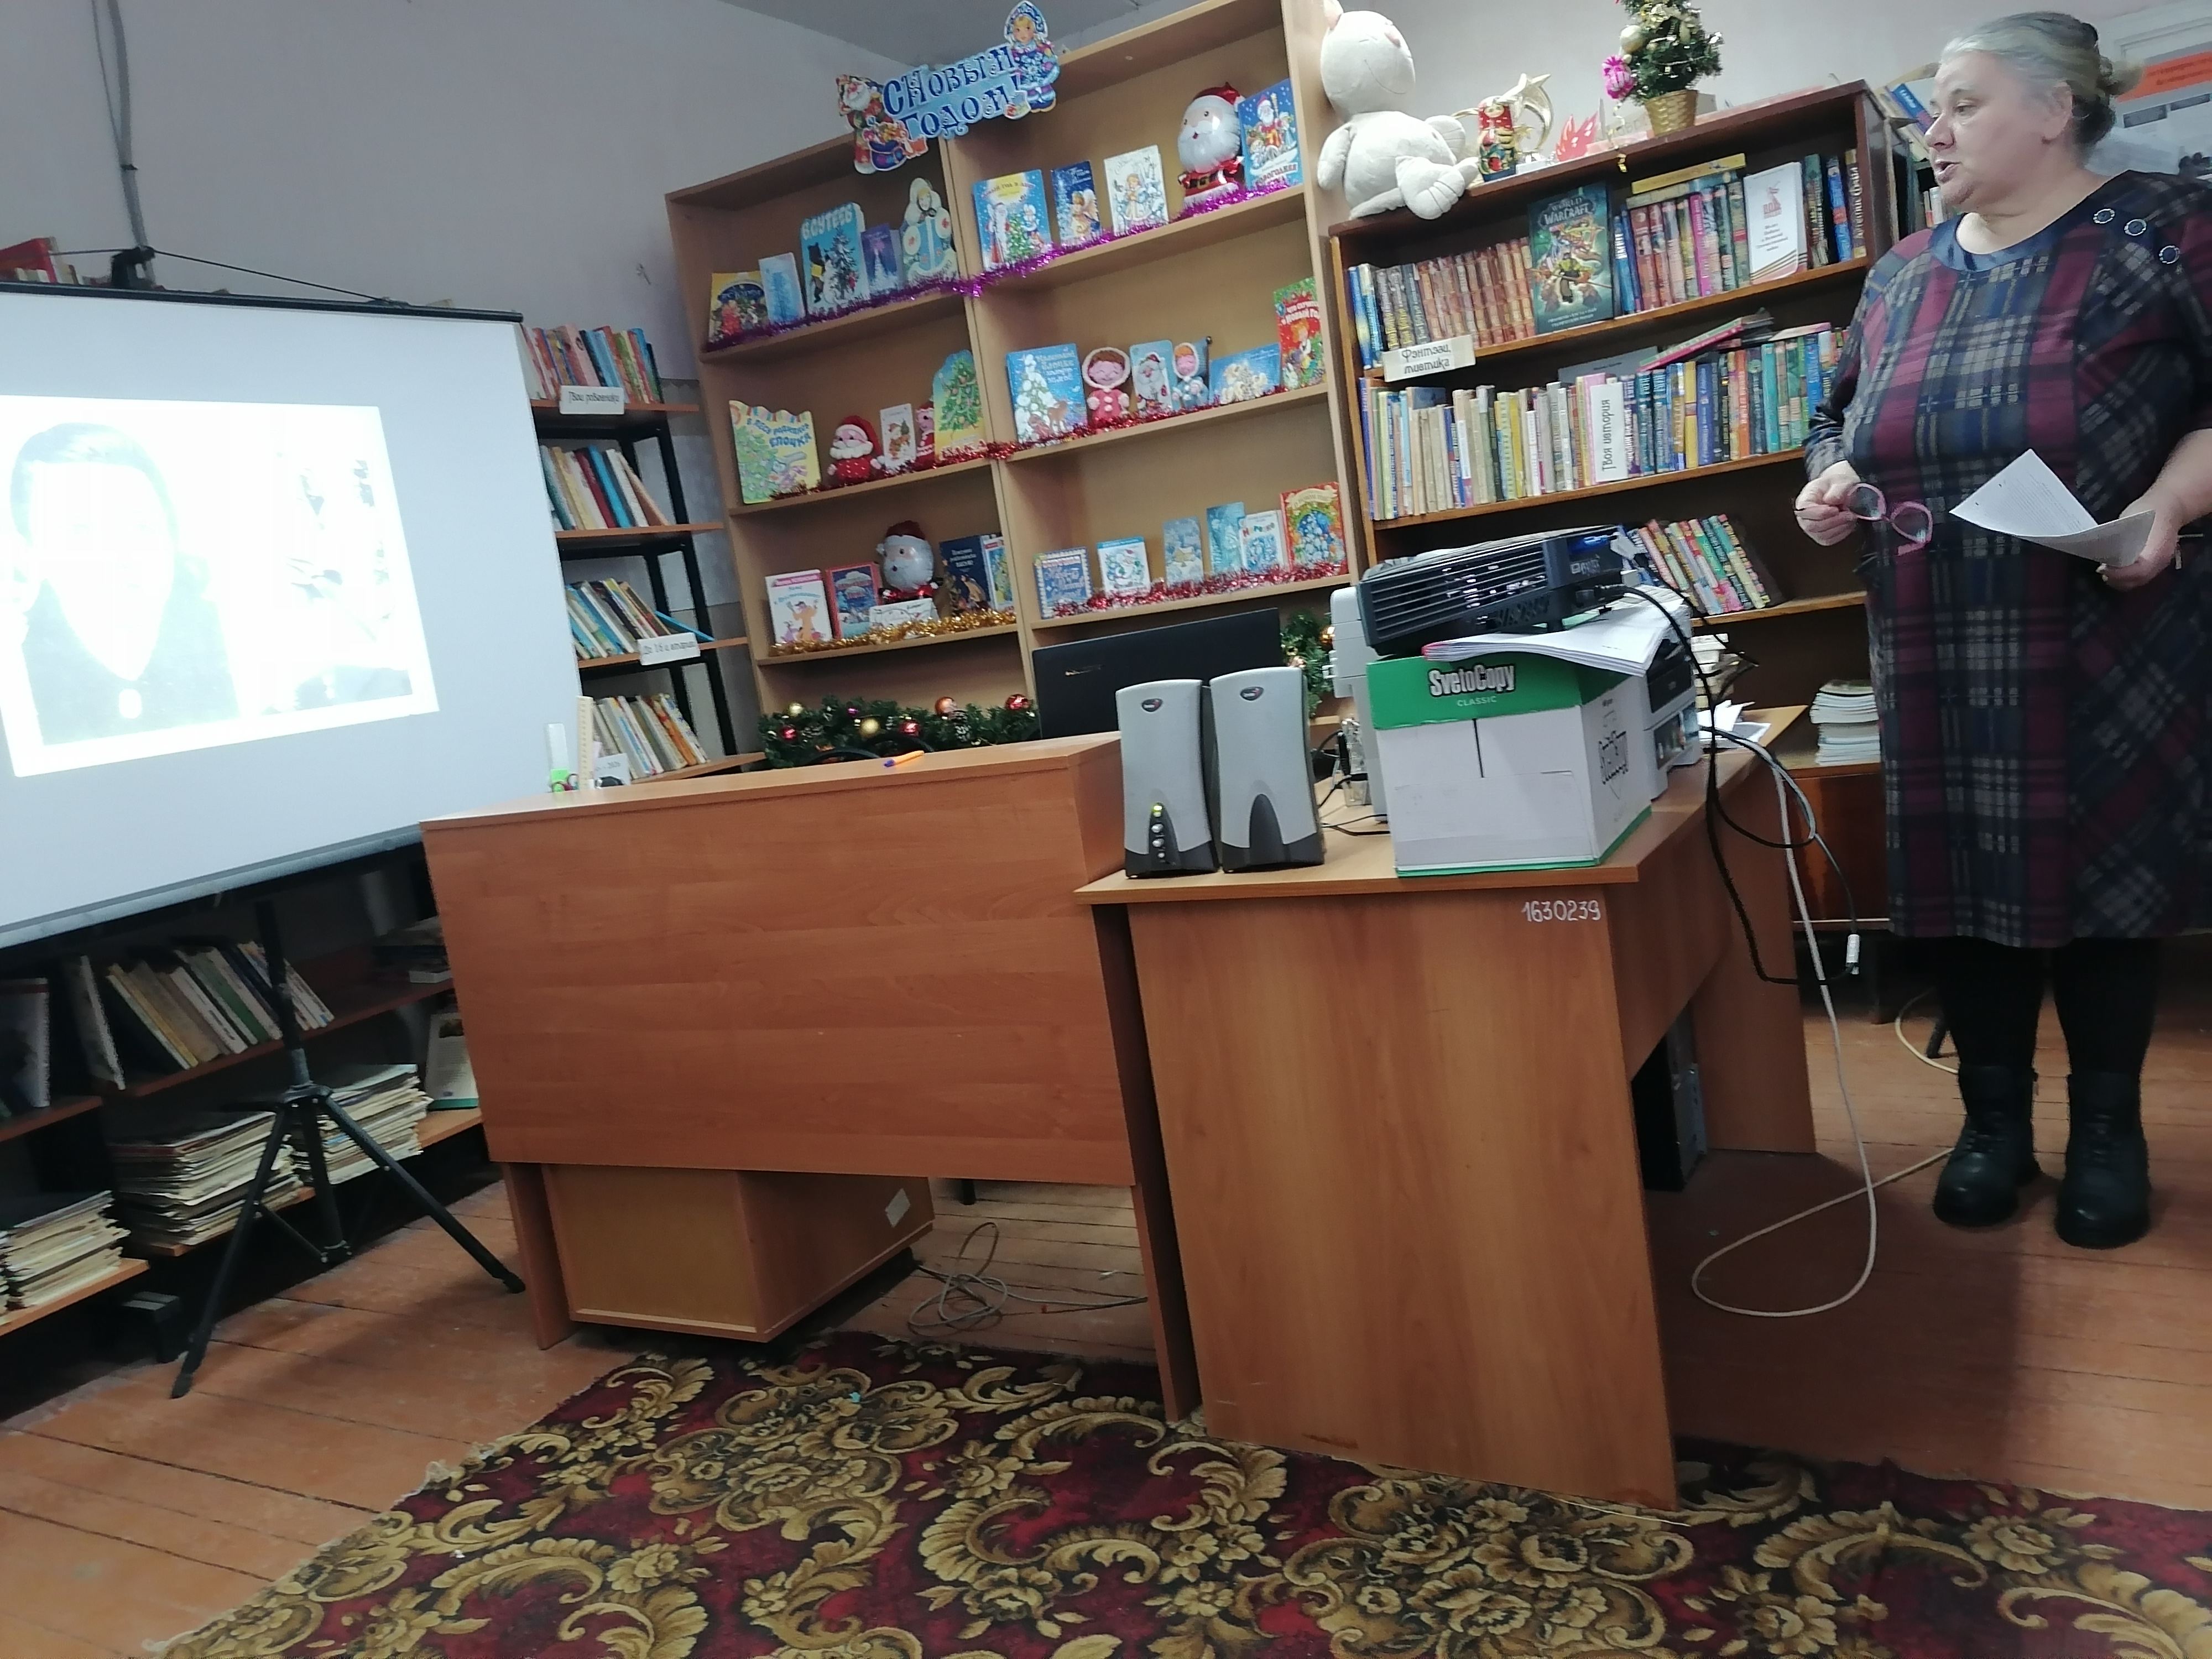

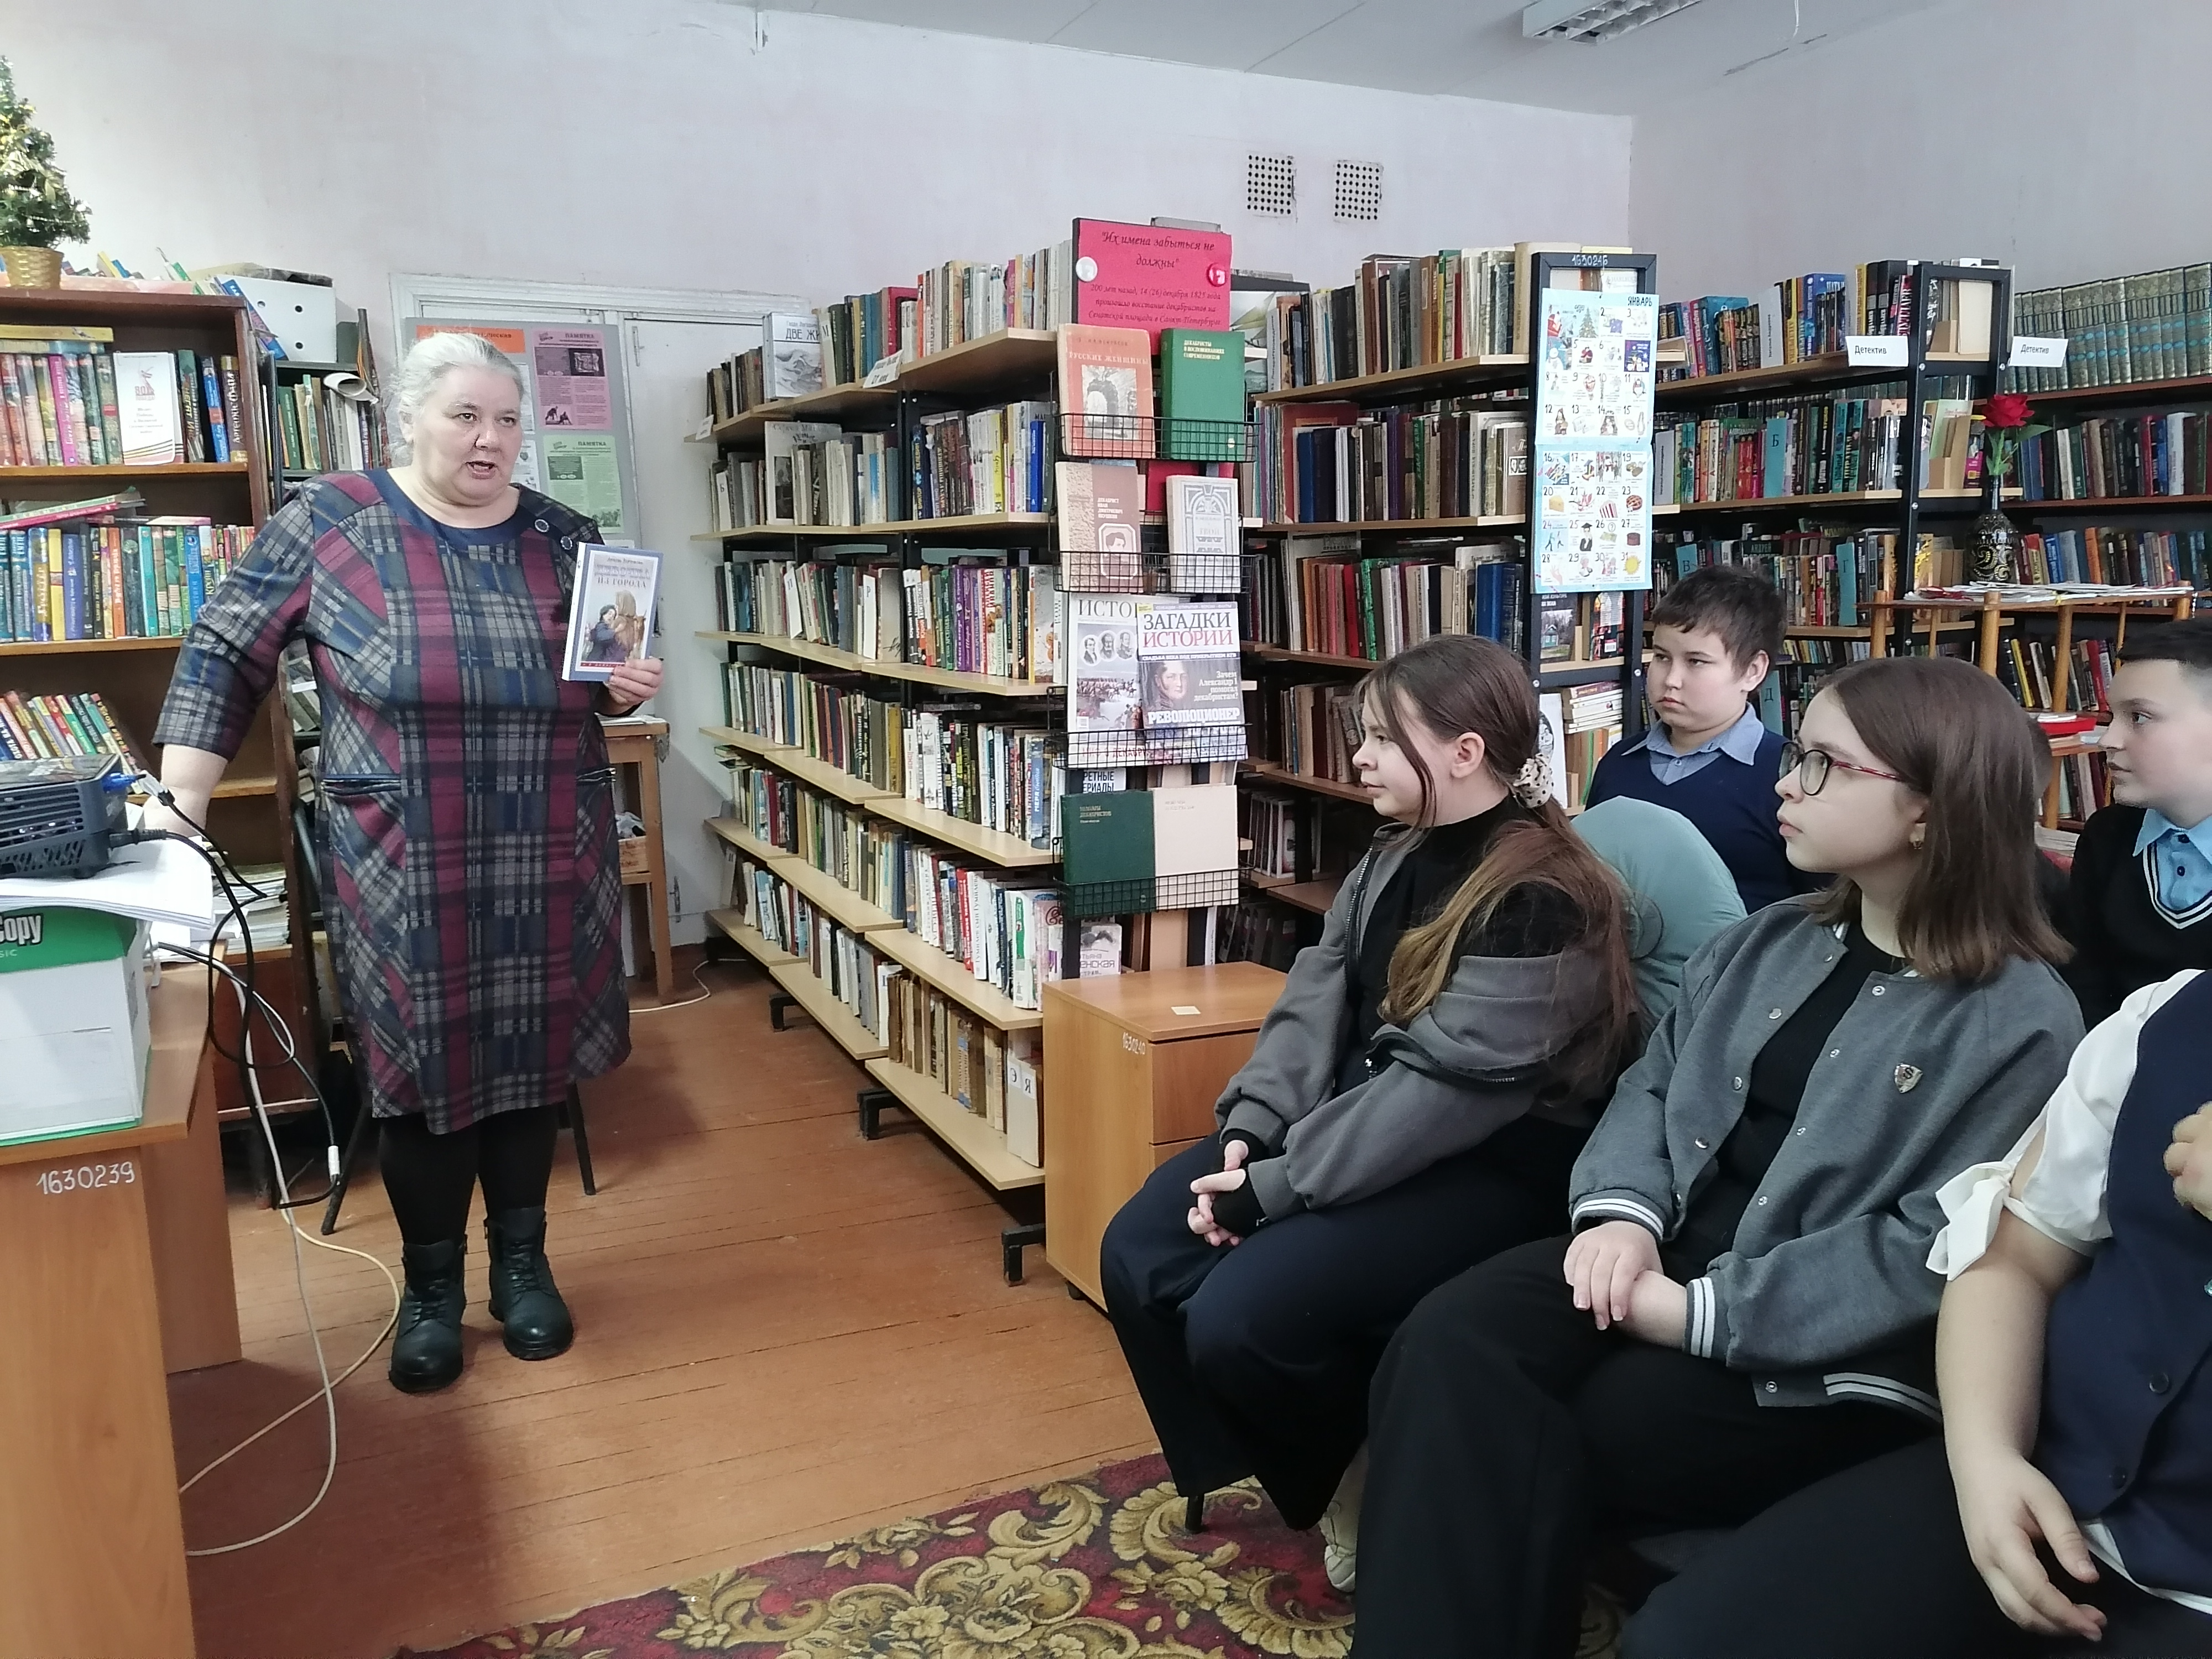
#ДвижениеПервых
#ПервыеТО
#ПервыеСтарица
#НавигаторыДетства69
#Росдетцентр
#НавигаторыДетстваСтарицкийМО
#ПатриотическоеВоспитание
#ПамятьОГероях
#Юнармия
#НавигаторыДетства

